2011年高考试题解析地理分类汇编
专题4 地质作用与地表形

（2011年高考新课标卷）图2,显示青藏铁路从拉萨向北上坡段某处的景观。其中T是为保护铁路而建的工程设施。据此完成9～11题。
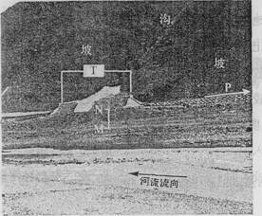
图2
9．据图文信息可以推断
A．该段铁路沿等高线布线 B．该段河流冬季结冰
C．铁路沿P箭头指示向拉萨延伸 D．P箭头指示北方
10．M、N间的堆积物来源于
A．坡 B．河流 C．沟 D．原地
【答案】C
【解析】M、N间的堆积物在沟口处，所以是流水从沟里带来的沉积物堆积而成，C正确。
11．T设施的主要作用是
A．防御坡部位崩塌对铁路的危害 B．防御沟部位洪水及泥沙对铁路的危害
C．防御河流洪水对铁路的危害 D．方便野生动物穿越铁路线
【答案】B
【解析】如果是防御坡部位崩塌T设施就不建在沟口处，A不正确。T设施相当于个隧道，铁路从下面穿过，让沟里的洪水与泥沙从上面流过，对铁路起到保护作用，B正确。防御河流洪水对铁路的危害，T设施就与河岸平行，而非与河岸垂直，C不正确。由上面分析，T设施是为了保护铁路而不是为野生动物留下通道，D不正确。

（2011年高考江苏卷）某校研究性学习小组到野外考察。图3为考察区域地形图，虚线所示为考察线路。读图回答7～8题。
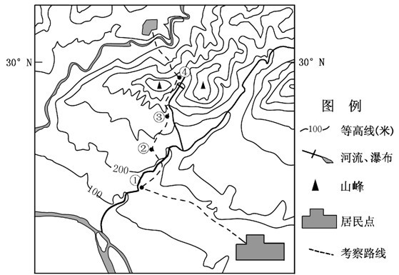
图3
7．下列描述可能与实地情况相符的是
Ａ．①地附近的河流从西南流向东北 Ｂ．②地坡度最陡
Ｃ．③地分布有茶园 Ｄ．④地是观赏瀑布的最佳位置
【答案】C
【解析】①地附近的河流从东北流向西南，②地等高线稀疏坡度较缓，④地位于瀑布上游地区，观赏瀑布的最佳位置是在瀑布的下游位置，③地位于低山南侧的缓坡处，根据图中30°N,可知该地有茶园。
8．该考察线路的高差可能是
Ａ．450米 Ｂ．500米 Ｃ．550米 Ｄ．600米
【答案】A
【解析】该考察线路起点海拔最低点，海拔为（100，200），最高点为④地附近，海拔为（500，600），即该该考察线路的高差范围是（300，500），结合选项可知A正确。

（2011年高考江苏卷）某同学骑自行车自甲地向乙地持续行进，进行野外考察。该同学利用手持GPS接收机每间隔60秒自动记录一次位置。图5是考察线路地质剖面图，图6是GPS所记录的位置分布图。据此回答11～12题。
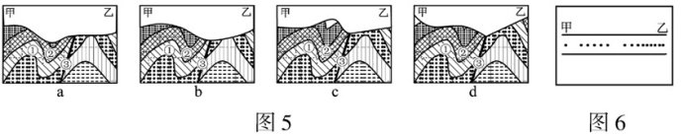
11．图5中①、②、③所对应的地质构造依次是
Ａ．向斜、背斜和断层 Ｂ．断层、向斜和背斜
Ｃ．背斜、向斜和断层 Ｄ．背斜、断层和向斜
【答案】C
【解析】根据岩层弯曲情况和是否断裂并出现位移情况可知，①、②、③所对应的地质构造依次是背斜、向斜和断层。
12．与图6相对应的剖面图是
Ａ．a图 Ｂ．b图 Ｃ．c图 Ｄ．d图
【答案】D
【解析】图6是GPS所记录的位置分布图，从图中可知甲侧记录稀疏、乙侧记录密集、从甲到乙越来越密集，则可知同学骑自行车的速度越来越慢，说明在乙侧坡度增大了，为上坡，而在甲地为下坡速度快，即与图6相对应的剖面图是d图。

(2011年高考全国卷)读图1,完成1-2题。
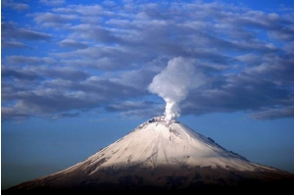
图1
1.组成该山体岩石的矿物直接来自
A．地表 B.地壳上部 C. 地壳下部 D.地幔
【答案】D
【解析】组成该山体岩石的矿物是火山岩，是火山喷发出来的岩浆冷却形成的火山岩，岩浆直接来自地幔。
2.在岩石圈物质循环过程中，该山体岩石在地球表层可转化为
A．喷出岩 B.侵入岩 C．沉积岩 D.变质岩
【答案】C
【解析】山体岩石是火山岩，属于岩浆岩，在岩石圈物质循环过程中，在地球表层在外力作用下可转化为沉积岩。

（2011年高考北京卷）图1是海南省著名旅游景观“南天一柱”照片。读图，回答第1题。
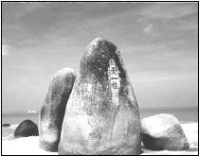
图1
1.该景观
A.形成受海水侵蚀的影响 B.表现出石灰岩沉积特点
C.反映热带自然景观特征 D.在冬季观赏的效果最佳
【答案】A
【解析】以景观图为情境，考察地貌成因与旅游知识，较易试题。读图（从图中可以看出其位于海岸地带且表面磨圆度很好）或调动旅游景点知识即可作答。
（2011年高考北京卷）图6为地处北纬50°附近欧洲中部的某聚落局部地区示意图。读图，回答第8-9题。
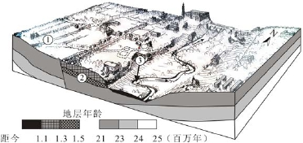
图6
8.图中
A.河流形成于距今2300万年前 B. ①经历了先侵蚀后沉积过程
C. ②处底层由下到上市连续的 D.河流③处左岸侵蚀，右岸堆积

9.该聚落
A.出现在图中所示断裂产生前 B.坐落在河流冲击平原上
C.自然景观以落叶林为主 D.居住区适宜向河滩扩展
【答案】C
【解析】聚落主要分布在河流阶地上，应该是外力侵蚀发生后，排除A、B；河滩地区易发生洪涝灾害，不适宜聚落的发展，排除D。根据自然带分布规律，欧洲北纬50°中部应该为落叶阔叶林，故选C。

（2011年高考山东卷）图1为我国北方谋取与地貌景观和地质剖面示意图。读图回答3-4题。
图1

3、下列土地整治方式中合理的是
①甲处平整土地，提高土地质量 ②乙处修建护坡堤，防止岸坡侵蚀
③丙出修建梯田，增加耕地面积 ④丁处修建挡土坝，拦截泥沙以淤地
A ①④ B②③ C③④ D①②
【答案】A
【解析】从景观图可以看出;该地地处北方，沟壑纵横，植被稀疏，所以水土流失严重.甲地缓坡可平整土地开垦农田，乙地山麓出口处河流泥沙淤积应疏通河道防止洪涝灾害，丙地陡坡山脊应发展林牧业，丁地冲沟出口处可打坝淤地防止水土流失。
4、图中I、II、III、IV处主要由内力作用形成的是
A I、II B III、IV C I、III D II、IV
【答案】D
【解析】从图可看出Ⅰ、Ⅲ处是沉积岩层，是外力作用的结构，Ⅱ处是断层是内力作用的结果，Ⅳ处侵入岩是内力作用的岩浆侵入活动造成的。

（2011年高考天津卷）图4为两种地质现象示意图，图5为华北某地区等高线地形图。结合图文材料，回答8-9题。
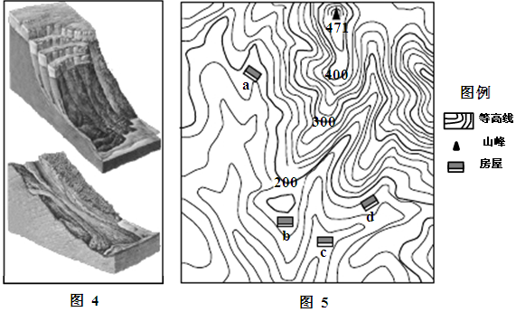
8.发生图4所示两种地质现象共同的必要条件是
A.突发地震 B.坡度较大的山地 C.连降暴雨 D.地表堆积物较多
【答案】B
【解析】发生图4所示两种地质现象为滑坡、泥石流，其共同的必要条件是坡度较大的山地，突发地震可以引起滑坡，连降暴雨也可以引起滑坡，地表堆积物多少不是滑坡、泥石流形成的必要条件，即选B。
9.图5所示的四处房屋，阳光射入时间最长，且受图4所示地质灾害威胁最小的是
A.a B.b C.c D.d
【答案】B
【解析】四处房屋，位于阳坡（南坡）阳光射入时间长，同时位于山脊处受滑坡、泥石流威胁小，a、c、d三处房屋位于山谷处，易受滑坡、泥石流威胁，所以b处符合要求。

(2011年高考广东卷)1.读“某区域地质剖面简图”（图1），图中甲乙丙三处的地质构造分别是：
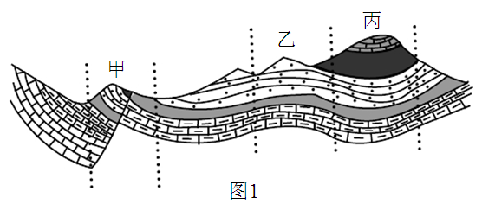
A.断层、向斜、背斜 B.断层、背斜、向斜
C.向斜、断层、背斜 D.背斜、向斜、断层
【答案】B
【解析】根据图中岩层的弯曲情况，可知乙处是背斜，丙处是向斜，甲处岩层断裂并发生明显的位移，即为断层，所以选B。

(2011年高考广东卷)2.研究发现，长江干流江苏段河床在1985年前后平均冲淤状态发生了明显的转变，由淤积转变为冲刷，其主要原因是
A.该河段平均流速下降 B.该河段径流量减少
C.流域年降水量减少 D.上游来沙量减少

（2011年高考浙江卷）某校学生于台风过后，前往某山区实习，观测溪谷的变化情况。图1为学生实习地区的等高线地形图。完成3-4题。
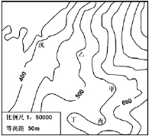
3.学生在实习中可以得知的是
A.溪谷的坡度；溪谷的蒸发量 B.溪谷的蒸发量；溪流的水深和流速
C.溪谷的台风降雨量；堆积物粒径大小 D.溪谷的坡度；堆积物粒径大小
【答案】 D
【解析】本题组主要考查对等高线地形图的判断与分析。学生可以利用等高线地形图分布情况，结合实习中观察的情况可以得知溪谷的坡度和溪流堆积物的粒径大小，溪谷的水深和流速也可以测量，但是溪谷的蒸发量和台风的降雨量需要气象站监测得出。
4.学生在溪谷的观测点是
A.甲、乙 B.甲、丙 C.乙、丁 D.乙、戊
【答案】 B
【解析】根据等高线的分布情况，等高线向高处弯曲为溪谷发育地区，故甲和丙为学生在溪谷的观测点。

（2011年高考上海卷）（八）右图表明，河流流速不同搬运物资颗粒大小不同。
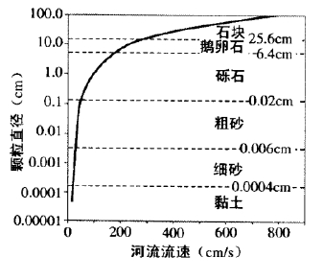
19.根据该关系图，河流能够搬运鹅卵石的流速至少是
A.100㎝/s B.200㎝/s C.300㎝/s D.400㎝/s
【答案】B
【解析】考查提取信息能力考查
20。当流速低于某一物质搬运速度时，流速低于该物质会发生沉积，据图可以推测在一般情况下，河流某一河段自上而下随着流速逐渐降低先后沉积的是
A.黏土、粗砂、砾石、石块 B.黏土、石块、粗砂、砾石
C.石块、砾石、黏土、粗砂 D.石块、砾石、粗砂、黏土
【答案】D
【解析】考查提取信息能力、河流沉积物的重力分选。

.

